ORHAN ÖNEN

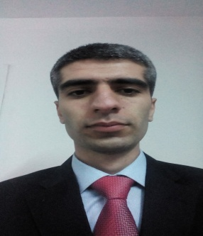

CENNETOĞLU MAHALLESİ 5711 SOKAK NO:53/A

KARABAĞLAR İZMİR

Tel: 0506 836 23 34

E-posta: orhan_8213@hotmail.com.tr

**KİŞİSEL BİLGİLER**

Doğum Tarihi : 02.01.1989

Doğum Yeri : İZMİR

Medeni Hali : Bekar

**KİŞİSEL ÖZELLİKLER**

Takım çalışmalarına uyumlu,dürüst, hırslı ve azimli, araştırmacı, saygılı, sakin bir kişiliğe sahibim.

**KARİYER HEDEFİ**

Yaptığım işte en iyisi olmak ve ulaşabileceğim en iyi mevkiye ulaşmak.

**EĞİTİM BİLGİLERİ**

2015 - Halen Fırat Üniversitesi Elektrik Elektronik Mühendisliği

2011 -2015 Anadolu Üniversitesi / İşletme 2.10/4.00

2008 - 2010 DEU İzmir Meslek yüksekokulu / Endüstriyel Elektronik 2,90/4.00

2004-2008 Atatürk Teknik Lisesi / Elektronik 73.2/100

**İŞ DENEYİMİ**

2010 Ekim –2011 Mart Delcomrf A.Ş.

2010 Temmuz-Ledcom A.Ş.

**STAJLAR**

- SONİC ELEKTRONİK

-MAKSİMUM ALARM

-İZMİR TRT BÖLGE MÜDÜRLÜĞÜ

-İZMİR BÜYÜKŞEHİR BELEDİYESİ BANLİYÖ SİSTEMLERİ ŞUBE MÜDÜRLÜĞÜ

*STAJ YAPMAK İSTEDİĞİNİZ DÖNEM VE SÜRESİ  :1.DÖNEM .      30/09/2019  -  03/01/2020

**BİLGİSAYAR BİLGİSİ**

- Proteus

- Autocad

**İLGİ ALANLARI**

Seyahat etmek, yürüyüş yapmak,araştırma yapmak.